

BỘ LAO ĐỘNG THƯƠNG BINH VÀ XÃ HỘI TRƯỜNG CAO ĐẲNG FPT POLYTECHNIC



---- 2023 – 2024 ----

**TÀI LIỆU BÁO CÁO DỰ ÁN**

**Lớp : SD18305**

**ỨNG DỤNG BÁN GIÀY SHOESHOE**



|  |  |
| --- | --- |
| Giảng viên hướng dẫn: | Nguyễn Hoàng Tiến |
| Mã nhóm: | 04 |
| Sinh viên thực hiện: | Nguyễn Đình Nam – PH37181  Hoàng Duy Khánh – PH38283  Nguyễn Hữu Dương – PH37393  Lê Duy Bảo Long – PH41060 |
| Chuyên ngành: | PTPM |

**MỤC LỤC**

Nội dung

PHIÊN BẢN TÀI TIỆU 3

DANH SÁCH THÀNH VIÊN 3

GIẢNG VIÊN HƯỚNG DẪN 4

LỜI CẢM ƠN 5

TÓM TẮT NỒI DUNG DỰ ÁN 6

QUY ƯỚC TÀI LIỆU 7

CHÚ GIẢI TÀI LIỆU 7

PHẦN I: GIỚI THIỆU 8

1. Bối cảnh – Hiện trạng 8

2. Mục tiêu 8

3. Phạm vi đề tài 9

4. Nguồn lực & Kế hoạch 10

4.1 Nguồn lực 10

4.2 Lập kế hoạch 10

Phần II: PHÂN TÍCH 11

1. Yêu cầu người dùng 11

2. Trường hợp sử dụng 11

Phần III: THIẾT KẾ 18

1. Kiến trúc hệ thống 18

2. Cơ sở dữ liệu 18

a. Chuẩn hóa 18

b. Danh sách bảng 19

c. Đặc tả bảng 21

3. Giao diện người dùng 25

a. Sơ đồ giao diện 25

b. Giao diện phác thảo 25

Phần IV: THỰC THI 28

1. Tổ chức mã nguồn 28

a. Sơ đồ tổ chức 28

b. Thư viện sử dụng 28

2. Đặc tả chức năng 29

Phần V: KIỂM THỬ 29

1. Kế hoạch kiểm thử 29

a. Tiêu chí 29

b. Chiến lược triển khai 29

2. Thống kê kết quả 29

1. Thời gian phát triển dự án 29

2. Mức độ hoàn thành dự án 29

3. Những rủi ro, khó khăn & Cách giải quyết 29

4. Bài học 29

# PHIÊN BẢN TÀI TIỆU

|  |  |  |  |
| --- | --- | --- | --- |
| **Tên** | **Ngày** | **Lý do thay đổi** | **Phiên bản** |
|  |  |  |  |
| Ứng dụng bán giày Shoeshoe | 01/11/2023 | Tạo tài liệu | 1.0 |
| Ứng dụng bán giày Shoeshoe | 08/11/2023 | Cập nhật tài liệu | 1.1 |
| Ứng dụng bán giày Shoeshoe | 12/11/2023 | Cập nhật tài liệu | 1.2 |
| Ứng dụng bán giày Shoeshoe | 16/11/2023 | Cập nhật tài liệu | 1.3 |
|  |  |  | … |
|  |  |  |  |
|  |  |  |  |
|  |  |  |  |

# DANH SÁCH THÀNH VIÊN

|  |  |  |  |  |  |
| --- | --- | --- | --- | --- | --- |
| **STT** | **Họ & Tên** | **Mã Sinh Viên** | **Ngành học** | **Số Điện Thoại** | **Email** |
| 1 | Nguyễn Đình Nam | PH37181 | PTPM |  | [namndph37181@fpt.edu.vn](mailto:namndph37181@fpt.edu.vn) |
| 2 | Hoàng Duy Khánh | PH38283 | PTPM |  | [khanhhdph38283@fpt.edu.vn](mailto:khanhhdph38283@fpt.edu.vn) |
| 3 | Nguyễn Hữu Dương | PH17784 | PTPM |  | Duongnhph37393@fpt.edu.vn |
| 4 | Lê Duy Bảo Long | PH41060 | PTPM |  | Longldbph41060@fpt.edu.vn |

# 

# GIẢNG VIÊN HƯỚNG DẪN

**Họ** & **Tên** : Nguyễn Hoàng Tiến

**Cơ quan công tác**: Trường CĐ FPT Polytechnic.

**Điện** **thoại**:

**Email**:

**Ý kiến nhận xét, đánh giá của cán bộ hướng dẫn:**

…………………………………………………………………………………………………………………………………………………………………………………………………………………….……………………………………………………………………………………………………………………………………………………………………………………………………………………………………………………………………………………………………………………………………………………………………………………………………………………………………………………………………………………………………………………………………………………………………………………………………………………………………………………………………………………………………………………………………………………………………………………………………………………………………………………………………………………

|  |
| --- |
| Giảng viên hướng dẫn  *(ký & ghi rõ họ tên)* |
| *Nguyễn Hoàng Tiến* |

# LỜI CẢM ƠN

Xin gửi lời cảm ơn chân thành và sâu sắc nhất đến Ban Giám hiệu, quý thầy cô giáo Trường Cao đẳng thực hành FPT Polytechnic đã tạo điều kiện và hỗ trợ tôi trong suốt quá trình học tập và nghiên cứu.

Đặc biệt, tôi xin bày tỏ lòng biết ơn sâu sắc đến thầy Nguyễn Hoàng Tiến - giảng viên hướng dẫn của tôi trong suốt quá trình thực hiện đề tài báo cáo SRS cho đề tài quản lý sinh viên. Thầy đã tận tình hướng dẫn, giúp đỡ tôi trong suốt quá trình nghiên cứu và hoàn thiện đề tài. Thầy đã dành nhiều thời gian, công sức để trao đổi, góp ý cho tôi, giúp tôi hoàn thiện đề tài một cách tốt nhất. Nhờ sự hướng dẫn tận tình của thầy, tôi đã có thêm nhiều kiến thức và kỹ năng bổ ích, giúp tôi hoàn thành tốt đề tài của mình.

Chúng em gửi lời biết ơn sâu sắc tới thầy cô, những người luôn vất vả và cố gắng để dạy dỗ chúng em nên người. Chúc các thầy cô luôn vững tay chèo để dìu dắt những thế hệ tiếp theo cập bến tri thức của tương lai. Xin trân thành cảm ơn !

# TÓM TẮT NỒI DUNG DỰ ÁN

Ngày nay dưới sự phát triển mạnh mẽ của công nghệ thông tin thì các phần mềm quản lý càng được phổ biến và ngày càng mở rộng. Và để giúp cho hoạt động quản lý được thuận lợi thì nhóm chúng em đã khảo sát thực tế và thu được kết quả hữu ích cho việc phát triển đề tài của mình. Chúng em xin tóm tắt ngắn gọn nội dung dự án “Ứng Dụng Bán Giày ShoeShoe” như sau:

Dự án tập trung vào việc cung cấp các tính năng quản lý cơ bản như thêm, sửa, xóa sản phẩm, quản lý danh sách sản phẩm, tài khoản, khách hàng, nhân viên và thông tin chi tiết sản phẩm, tài khoản, khách hàng, nhân viên. Phần mềm cũng sẽ cung cấp chức năng tạo hóa đơn , thống kê về sô lượng bán ,…

Các tính năng khác bao gồm đăng ký, đăng nhập tài khoản, đổi mật khẩu,tìm kiếm, hiển thị hóa đơn trống, quét QR, đổi trả hàng. Ngoài ra, dự án cũng đặt mục tiêu tạo ra giao diện người dùng thân thiện, dễ sử dụng và tương thích trên nhiều nền tảng..

Điều này giúp khách hàng có trải nghiệm tốt hơn về trang wed và cũng tạo tâm lí thoải mái khi mua hàng.

# QUY ƯỚC TÀI LIỆU

|  |  |  |  |  |  |
| --- | --- | --- | --- | --- | --- |
|  | **Kích thước** | **Font chữ** | **Màu chữ** | **Khoảng các dòng** | **Căn lề** |
| **Tiêu đề 1** | 22 | Times New Roman | Đen | 1.15 | Trái: 3.54cm  Phải: 2.54 cm  Trên: 2.54cm  Dưới: 2.54cm  Đầu trang: 1.5cm  Chân trang: 1.5cm  Vào đầu dòng: 1.27cm |
| **Tiêu đề 2** | 18 | Times New Roman | Đen | 1.15 |
| **Tiêu đề 3** | 14 | Times New Roman | Đen | 1.15 |
| **Nội dung 1** | 14 | Times New Roman | Đen | 1.15 |
| **Nội dung 2** | 12 | Times New Roman | Đen | 1.15 |

# CHÚ GIẢI TÀI LIỆU

|  |  |  |
| --- | --- | --- |
| **STT** | **Thuật ngữ/Ký hiệu** | **Chú thích** |
| 1 | PK | Khóa chính của bảng |
| 2 | ID11 | Trường có giá trị tự tăng, bắt đầu từ 1, mỗi lần cộng thêm 1 đơn vị |
| 3 | NULL | Không được để trống |
| 4 | NOT NULL | Có thể để trống |
| 5 | CSDL | Cơ sở dữ liệu |
| 6 | UC | Use case – mô tả sự tương tác đặc trưng của người dùng với hệ thống. |
| 7 | DB | Database là tập hợp các dữ liệu có tổ chức được lưu trữ, truy cập điện tử từ máy tính. |
| 8 | AD | Activity Diagram – biểu đồ hoạt động là một biểu đồ hành vi để mô tả các khía cạnh hoạt động của hệ thống. |
| 9 | Class diagram | Biểu đồ lớp là một biểu đồ cấu trúc tĩnh mô tả cấu trúc hệ thống bằng cách hiển các lớp của hệ thống, các thuộc tính, hoạt động của chúng và mối quan hệ giữa các quan hệ. |
| 10 | ERD | Mô hình mối quan hệ thực thể |
| 11 | Java | Ngôn ngữ lập trình hướng đối tượng |
| 12 | Leader | Trưởng nhóm |
| 13 | Dev | Developer – Người viết ra sản phẩm chương trình, các phần mềm trnag web. |
| 14 | Test | Người kiểm tra sản phẩm mà lập trình viên làm ra, để nâng cao chất lượng sản phẩm. |
| 15 | UDPM | Ứng dụng phần mềm |
| 16 | SRS | Tài liệu đặc tả yêu cầu |

# PHẦN I: GIỚI THIỆU

1. Bối cảnh – Hiện trạng
2. Khảo sát:

|  |  |  |
| --- | --- | --- |
| **Kế hoạch khảo sát** | **Hình thức khảo sát** | **Mục tiêu khảo sát** |
| * Ngày thực hiện: 17/11/2023 * Thời điểm bắt đầu: 12:00 * Thời điểm kết thúc: 14:30 * Người thực hiện khảo sát: Hoàng Duy Khánh, Nguyễn Hữu Dương, Lê Duy Bảo Long * Đối tượng khảo sát: Các chủ cửa hàng bán giày | Khảo sát trực tiếp:  Hai người hỏi và một  người ghi chép lại lời  của người dung thử | - Việc khảo sát nhằm mang  lại được cái nhìn khách quan  toàn diện để nắm bắt được  những yêu cầu cần có trong  dự án.  - Xác định được các thực thể,  các chức năng cơ bản của  ứng dụng.  - Thu thập được dữ liệu, các  mục đích rõ ràng về dự án.  - Đánh giá thực trạng công tác quản lý khách hàng, quản lý sản phẩm  - Thu thập ý kiến, phản hồi của khách hàng về quản lý các chức năng trên ứng dụng  - Đề xuất các giải pháp nâng cao hiệu quả của các chức năng |
| * Thời điểm bắt đầu: 6/11/2023 * Thời điểm kết thúc: 23/11/2023 * Người thực hiện khảo sát: Nguyễn Đình Nam * Đối tượng khảo sát: Các doanh nghiệp đang sử dụng phương pháp quản lí bán hàng truyền thống. | Khảo sát online qua google form |

|  |  |
| --- | --- |
| **Phiếu phỏng vấn** | |
| **Dự án:**Ứng Dụng Bán Giày ShoeShoe | |
| **Người được hỏi:** Anh Quang chủ của hàng bán giày Wind Sport | **Người phỏng vấn:** Long  **Người ghi chép:** Dương  **Hình thức khảo sát:** Phỏng vấn trực tiếp |
| **Câu hỏi** | **Trả lời** |
| Cửa hàng mình đang dùng phương thức gì để quản lí việc bán hàng ? | Phương thức ghi chép trên sổ. |
| Vì sao cơ sở chỉ sử dụng phương thức đó để quản lí bán hàng ? | Do quy mô còn nhỏ nên cửa hàng chưa có nhu cầu để sử dụng 1 ứng dụng quản lí bán hàng. |
| Hiện nay, các ứng dụng quản lí bán hàng như Kiot, Nhanh, Ebiz, Suno... đang trở nên thịnh hành cho việc quản lí bán hàng. Vậy theo cửa hàng mình đang dùng phương thức ghi chép để quản lí bán hàng thì mình có những thuận lợi và khó khăn gì? | * Thuận lợi: Đơn giản và chí phí không quá cao. * Khó khăn:   +, Khi số lượng hàng hóa nhiều dễ thất thoát.  +, Khó khăn trong việc quản lí thông tin khách hàng.  +, Khó khăn trong việc tìm kiếm và lưu lại đánh giá của khách hàng |
| Cửa hàng mình hiện đang dùng cách nào để lưu hóa đơn khách cũng như thống kê doanh số ? | Hiện của hàng đang dùng Microsoft Excel |
| Trong tương lai anh có muốn sử dụng 1 ứng dụng để quản lí bán hàng không ? | Với tốc độ phát triển của shop thì mình nghĩ sẽ mở rộng quy mô cửa hàng và lúc đó cũng muốn sử dụng 1 ứng dụng để thuận tiện cho việc quản lí bán hàng. |
| Anh mong muốn ứng dụng đó như thế nào? | Có thể quản lí được thông tin nhân viên, thông tin khách hàng, quản lí hóa đơn tối ưu và thống kê doanh số chính xác. |

|  |  |
| --- | --- |
| **Phiếu phỏng vấn** | |
| **Dự án:**Ứng Dụng Bán Giày ShoeShoe | |
| **Người được hỏi:** Chị Hiền chủ của shop bán giày thời trang cho nữ | **Người phỏng vấn:** Khánh  **Người ghi chép:** Dương  **Hình thức khảo sát:** phỏng vấn trực tiếp |
| **Câu hỏi** | **Trả lời** |
| Cửa hàng mình đang dùng phương thức gì để quản lí việc bán hàng ? | Hiện cửa hàng đang sử dụng Sapo để quản lí bán hàng |
| Vì sao cơ sở sử dụng phương thức đó để quản lí bán hàng ? | Vì để thuận tiện cho việc quản lí kho cũng như quản lí khách hàng |
| Với việc sử dụng ứng dụng đó để quản lí bán hàng thì mình có những thuận lợi hay khó khăn gì không ? | * Thuận lợi: Tiết kiệm thời gian cho việc lên đơn, kiểm hàng và tìm kiếm thông tin khách hàng * Khó khăn: Chi phí cao, cần có mạng khi sử dụng. |
| Nếu có điều gì chị muốn cải thiện trong chức năng quản lý khách hàng và sản phẩm, đó là gì ? | Tôi nghĩ việc tối ưu hóa chức năng tìm kiếm và lọc sản phẩm sẽ giúp người dùng dễ dàng định vị sản phẩm mong muốn hơn. Có thể thêm các bộ lọc nâng cao để người dùng có thể tìm kiếm theo kích thước, màu sắc, hay thương hiệu giày cụ thể. |

|  |  |
| --- | --- |
| **Phiếu phỏng vấn** | |
| **Dự án:**Ứng Dụng Bán Giày ShoeShoe | |
| **Người được hỏi:** Cửa hàng giày Sneaker  Lucci sneaker | **Hình thức khảo sát:** Google Form  **Người khảo sát:** Nam |
| **Câu hỏi** | **Trả lời** |
| Những khó khăn nào bạn gặp khi sử dụng phương pháp quản lý truyền thống để theo dõi và kiểm soát lượng tồn kho? | * Hiệu suất thấp: Quá trình ghi chép và cập nhật thông tin về tồn kho bằng tay tốn nhiều thời gian, dễ gây lỗi và không hiệu quả. * Sai sót và mất mát: Có thể xảy ra sai sót trong quá trình ghi lại thông tin, dẫn đến việc mất mát tồn kho hoặc không chính xác về số lượng sản phẩm. |
| Bạn đã từng gặp vấn đề nào về việc kiểm tra hàng tồn kho và đặt hàng dựa trên phương pháp truyền thống không? | * Thời gian đáp ứng chậm: Quy trình kiểm tra tồn kho và đặt hàng mất nhiều thời gian, gây chậm trễ trong việc cập nhật và làm mới sản phẩm. * Thiếu thông tin thời gian thực: Không có khả năng theo dõi tồn kho và đặt hàng một cách linh hoạt và thời gian thực. |
| Làm thế nào bạn quản lý thông tin của khách hàng trong doanh nghiệp của bạn? | Tôi quản lý thông tin của khách hàng chủ yếu thông qua hệ thống giấy tờ và cơ sở dữ liệu Excel. |
| Có những khó khăn gì khi sử dụng phương pháp quản lý khách hàng truyền thống? | * Khả năng tra cứu hạn chế: Không thuận tiện khi cần tra cứu thông tin khách hàng nhanh chóng. * Bảo mật thông tin: Vấn đề về bảo mật khi sử dụng các tệp Excel chứa thông tin cá nhân của khách hàng. |
| Bạn cảm thấy như thế nào về hiệu suất và hiệu quả của phương pháp quản lý bán hàng truyền thống trong doanh nghiệp của mình? | Tôi cảm thấy rằng phương pháp quản lý bán hàng truyền thống đã đem lại hiệu suất và hiệu quả tương đối thấp. Quá trình làm việc này tốn nhiều thời gian, dễ gây nhầm lẫn, và không đáp ứng đủ với nhu cầu ngày càng đa dạng của khách hàng và thị trường. |
| Nếu có, bạn có những đề xuất nào để cải thiện quy trình quản lý bán hàng và giải quyết những khó khăn đã đề cập? | * Chuyển đổi sang hệ thống quản lý tồn kho tự động: Sử dụng phần mềm quản lý tồn kho để giảm thiểu sai sót và tăng tính hiệu quả. * Sử dụng ứng dụng có chức năng thống kê doanh thu, có chức năng quản lí hóa đơn và quản lí khách hàng tối ưu. |

Mô tả hiện trạng

|  |  |
| --- | --- |
| **Mục đích:**  **Xác định luồng nghiệp vụ quản trị cơ sở**  **Xác định đối tượng tham gia vào nghiệp vụ quản lý cơ sở**  **Xác định nghiệp vụ quản lý**  **Xác định đối tượng tham gia quản lý**  **Xác định các chức năng của ứng dụng cần có** | |
| **Câu hỏi** | **Trả lời** |
|  |  |
|  |  |
|  |  |
|  |  |

1. Mục tiêu

Nhằm mang đến những trải nghiệm tuyệt vời cho người dùng khi mua sắm, Ứng Dụng Bán Giày ShoeShoe giới thiệu đầy đủ các thông tin về những sản phẩm như tên sản phẩm, hình ảnh minh họa, đơn giá, và cách sử dụng chỉ với thao tác nhỏ trên máy tính, điện thoại có kết nối internet mà không phải trực tiếp đến cửa hàng, tiết kiệm thời gian, và chi phí. Khách hàng có thể mua được những sản phẩm phù hợp với nhu cầu của mình đồng thời khách hàng có thể xem thông tin chi tiết về sản phẩm và có thể thanh toán một cách dễ dàng qua các hình thức. Như thế giúp người quản lý nắm bắt được mọi thông tin một cách đơn giản, nhanh chóng và chính xác nhất về sản phẩm.

Ngoài ra việc quản lý công việc , số lượng hàng ngày ngày càng nhiều lượng công việc càng cao . Chính vì thế “Ứng Dụng Bán Giày ShoeShoe” ra đời nhằm

mục đích giúp cho các cửa hàng quản lý những thông tin về số lượng sản phẩm, nhân viên, và một số dịch vụ của cửa hàng một cách đơn giản, hiệu quả và nhanh chóng. Vì thế mục tiêu đề tài “Ứng Dụng Bán Giày ShoeShoe” của nhóm chúng em sẽ giúp cho các chủ cửa hàng giải quyết một số vấn đề thiết yếu sau:

1. Cách áp dụng ưu đãi hay phần thưởng cho khách hàng

2. Cách mua hàng như thế nào, đối tượng nào là người sử dụng website

3. Vấn đề muốn thống kê doanh thu theo ngày, theo tuần, theo tháng, năm hay như thế nào.

4. Cách áp dụng khuyến mại như thế nào, áp dụng nhiều lần hay một lần vào các chươngtrình khuyến mại các sản phẩm.

1. Phạm vi đề tài

Phạm vi của dự án " Ứng Dụng Bán Giày ShoeShoe" sẽ tập trung vào các khía cạnh quan trọng như quản lý sản phẩm, quản lý khách hàng. Dưới đây là phạm vi đề tài cụ thể:

1.0. Quản lý sản phẩm

1.1. Quản lý sản phẩm chi tiết

1.2. Quản lý thương hiệu

1.3. Quản lý màu sắc

1.4. Quản lý chất liệu

1.5. Quản lý size

1.6. Quản lý sale

1.7. Quản lý hóa đơn

1.8. Quản lý hóa đơn chi tiết

1.9. Quản lý đổi trả

1.10. Quản lý tài khoản

1.11. Quản lý khách hàng

1.12. Quản lý nhân viên

1.13. Quản lý địa chỉ

1.14.Báo cáo và thống kê

1. Nguồn lực & Kế hoạch

4.1 Nguồn lực

Các thành viên nhóm:

|  |  |  |  |
| --- | --- | --- | --- |
| **STT** | **Tên thành viên** | **Công việc** | **Ghi chú** |
| 1 | Nguyễn Đình Nam | Leader, Thiết kế database, phân tích hệ thống của ứng dụng, code |  |
| 2 | Hoàng Duy Khánh | Document, Dev, Tester |  |
| 3 | Nguyễn Hữu Dương | Document, Dev, Tester |  |
| 4 | Lê Duy Bảo Long | Document, Dev, Tester |  |

Các nguyên tắc quản lý dự án – kế hoạch

Mô hình quản lý: Alige Scrum

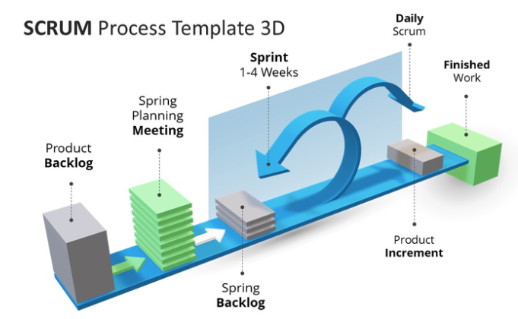

|  |  |
| --- | --- |
| Các nguyên tác quản lý dự án | Khởi tạo dự án  Lập ra kế hoạch  Triển khai dự án  Giám sát, kiểm soát, và kết thúc |
| Kế hoạch | Nghiên cứu thị trường khách hàng  Thời gian thiết kế 1 tháng  Thiết kế giao diện và trải nghiệm người dùng  Xây dụng chức năng phần mềm  Phát triển phần mềm  Kiểm thử  Triển khai phần mềm  Quảng bá tiếp thị  Quản lý bảo trì  Đánh giá và tối ưu  Tổng kết dự án |

Các công nghệ và công cụ:

|  |  |  |  |
| --- | --- | --- | --- |
|  |  | Kết quả hình ảnh cho github logo |  |
| SQL Server 2019 | Draw.io | GitHub | Word 2016 |
|  |  |  |  |
| Google chrome | Google Drive | Excel 2016 | GG Meat |
|  |  |  |  |
| Zalo | NetBeans | Draw.io | Canva |

4.2 Lập kế hoạch

Dự tính thời gian phát triển: 01/11/2023 -29/11/2023

Sơ đồ phân rã chức năng:

|  |  |  |  |  |  |  |
| --- | --- | --- | --- | --- | --- | --- |
| **STT** | **Task name** | **Start** | **Finish** | **Resource**  **name** | **Work**  **progress** | |
| **1.Phân tích và thiết kế hệ thống** | | | | | |
| 1.1 | Khảo sát và đánh giá dự án | 03/11/2023 | 05/11/2023 | Cả nhóm | 92% | |
| 1.2 | Xác định các yêu cầu và nghiệp vụ bài toán | 03/11/2023 | 16/11/2023 | Cả nhóm | 90% | |
| 1.3 | Phân tích và luồng chức năng | 03/11/2023 | 16/11/2023 | Cả nhóm | 90% | |
| 1.4 | Thiết kế Database | 03/11/2023 | 06/11/2023 | Cả nhóm | 98% | |
| 1.5 | Chuẩn hóa cơ sở dữ liệu | 03/11/2023 | 06/11/2023 | Cả nhóm | 99% | |
| 1.6 | Vẽ sơ đồ ER | 03/11/2023 | 06/11/2023 | Cả nhóm | 98% | |
| 1.7 | Thiết kế Use Case | 03/11/2023 | 06/11/2023 | Cả nhóm | 80% | |
| 1.8 | Thiết kế Activity Diagram | 06/11/2023 | 11/11/2023 | Cả nhóm | 70% | |
| 1.9 | Làm document dự án | 06/11/2023 | 11/11/2023 | Khánh | 97% | |
| 1.10 | Thiết kế giao diện | 06/11/2023 | 11/11/2023 | Cả nhóm | 81% | |
| 1.11 | Xây dựng khung project  front-end, back-end | 06/11/2023 | 11/11/2023 | Cả nhóm | 76% | |
| **2.Thiết kế giao diện** | | | | | |
| 2.1 | Thiết kế giao diện đăng nhập | 11/11/2023 | 16/11/2023 | Khánh | 100% | |
| 2.2 | Thiết kế giao diện đăng ký | 11/11/2023 | 16/11/2023 | Khánh | 0% | |
| 2.3 | Thiết kế giao diện đổi mật khẩu | 11/11/2023 | 16/11/2023 | Khánh | 100% | |
| 2.4 | Thiết kế giao diện quên mật khẩu | 11/11/2023 | 16/11/2023 | Khánh | 99% | |
| 2.5 | Thiết kế trang chủ | 11/11/2023 | 16/11/2023 | Khánh | 88% | |
| 2.6 | Thiết kế giao diện quản lý sản phẩm | 11/11/2023 | 16/11/2023 | Nam | 100% | |
| 2.7 | Thiết kế giao diện danh mục | 11/11/2023 | 16/11/2023 | Nam | 91% | |
| 2.8 | Thiết kế giao diện quản lý khách hàng | 16/11/2023 | 18/11/2023 | Dương | 100% | |
| 2.9 | Thiết kế giao diện quản lý tài khoản | 16/11/2023 | 18/11/2023 | Nam | 100% | |
| 2.10 | Thiết kế giao diện quản lý thuộc tính | 16/11/2023 | 18/11/2023 | Long | 100% | |
| 2.11 | Thiết kế giao diện quản lý địa chỉ | 16/11/2023 | 18/11/2023 | Dương | 100% | |
| 2.12 | Thiết kế giao diện quản lý nhân viên | 16/11/2023 | 18/11/2023 | Nam | 100% | |
| 2.13 | Thiết kế giao diện quản lý thương hiệu | 16/11/2023 | 18/11/2023 | Nam | 100% | |
| 2.14 | Thiết kế giao diện quản lý khách hàng | 16/11/2023 | 18/11/2023 | Dương | 80% | |
| 2.15 | Thiết kế giao diện thống kê | 16/11/2023 | 18/11/2023 | Nam | 91% | |
| 2.16 | Thiết giao diện hóa đơn | 16/11/2023 | 18/11/2023 | Nam | 99% | |
| 2.17 | Thiết kế giao diện hóa đơn chi tiết | 18/11/2023 | 20/11/2023 | Long | 87% | |
| 2.18 | Thiết kế giao diện đổi trả | 18/11/2023 | 20/11/2023 | Khánh | 92% | |
| 2.19 | Thiết kế giao diện xem chi tiết thông tin khách hàng | 18/11/2023 | 20/11/2023 | Long | 95% | |
| 2.20 | Thiết kế giao diện xem chi tiết thông tin nhân viên | 18/11/2023 | 20/11/2023 | Dương | 60% | |
| 2.21 | Thiết kế giao diện xem chi tiết thông tin tài khoản | 18/11/2023 | 20/11/2023 | Khánh | 60% | |
| 2.22 | Thiết kế giao diện giảm giá | 18/11/2023 | 20/11/2023 | Khánh | 60% | |
| 2.23 | Thiết kế giao diện quét QR | 18/11/2023 | 20/11/2023 | Nam | 60% | |
| 2.24 | Thiết kế giao diện thông tin tài khoản | 18/11/2023 | 20/11/2023 | Nam | 60% | |
| Code chức năng | | | | | |
| 3.1 | Đăng nhập | 20/11/2023 | 24/11/2023 | Khánh | 1% | |
| 3.2 | Đăng ký | 20/11/2023 | 24/11/2023 | Khánh | 1% | |
| 3.3 | Đổi mật khẩu | 20/11/2023 | 24/11/2023 | Khánh | 1% | |
| 3.4 | Quên mật khẩu | 20/11/2023 | 24/11/2023 | Khánh | 1% | |
| 3.5 | Quản lý sản phẩm | 20/11/2023 | 24/11/2023 | Khánh | 1% | |
| 3.6 | Quản lý thương hiệu | 20/11/2023 | 24/11/2023 | Long | 1% | |
| 3.7 | Quản lý màu sắc | 20/11/2023 | 24/11/2023 | Nam | 1% | |
| 3.8 | Quản lý hóa đơn chi tiết | 20/11/2023 | 24/11/2023 | Nam | 1% | |
| 3.9 | Quản lý đổi trả | 20/11/2023 | 24/11/2023 | Nam | 1% | |
| 3.10 | Quản lý nhân viên | 20/11/2023 | 24/11/2023 | Nam | 1% | |
| 3.11 | Quản lý khách hàng | 20/11/2023 | 24/11/2023 | Dương | 1% | |
| 3.12 | Thống kê, báo cáo | 20/11/2023 | 24/11/2023 | Khánh | 0% | |

# Phần II: PHÂN TÍCH

1. Yêu cầu người dùng

|  |  |  |  |
| --- | --- | --- | --- |
| **Mã** | **Là… ,** | **tôi muốn… ,** | **để… .** |
| US-1 | Khách hàng | Xem thông tin sản phẩm | Xem danh thông tin sản phẩm, giảm giá |
| US-2 | Nhân Viên | Tôi muốn xem thông tin khách hàng,sản phẩm | Kiểm tra trạng thái sản phẩm, hỗ trợ khách hàng |
| US-3 | Người dùng | Tôi muốn xem thông tin tài khoản | Thay đổi thông tin cá nhân, đăng nhập, đăng ký |
| US-4 | Quản lý | Quản lý thông tin nhân viên,khách hàng, sản phẩm | Tạo và cập nhật thông tin, them sửa xóa sản phẩm, cập nhật ca làm cho nhân viên |
| US-5 | Kế toán | Tôi muốn thống kê thông tin | Để tạo báo cáo, thống kê một cách cách dễ dàng và trực quan |

1. Trường hợp sử dụng
2. Danh sách tác nhân

|  |  |  |
| --- | --- | --- |
| **STT** | **Tên tác nhân** | **Mô tả** |
| **1** | Khách Hàng | Là đối tượng sử dụng hệ thống khi chưa đăng nhập. Chỉ có thể đăng nhập, đăng xuất. |
| **2** | Nhân Viên | Là đối tượng đã đăng nhập vào hệ thống, có vai trò là “Nhân Viên” . Có thể điểm danh ca làm, xem thông tin sản phẩm. |
| **3** | Quản lý | Là đối tượng đã đăng nhập vào hệ thống, có vai trò là “Quản lý”. Có thể tạo ca làm, quản lý sản phẩm, quản lý giảm giá, quản lý nhân viên của mình, thống kê và quản lý sản phẩm. |

1. Đặc tả Use case

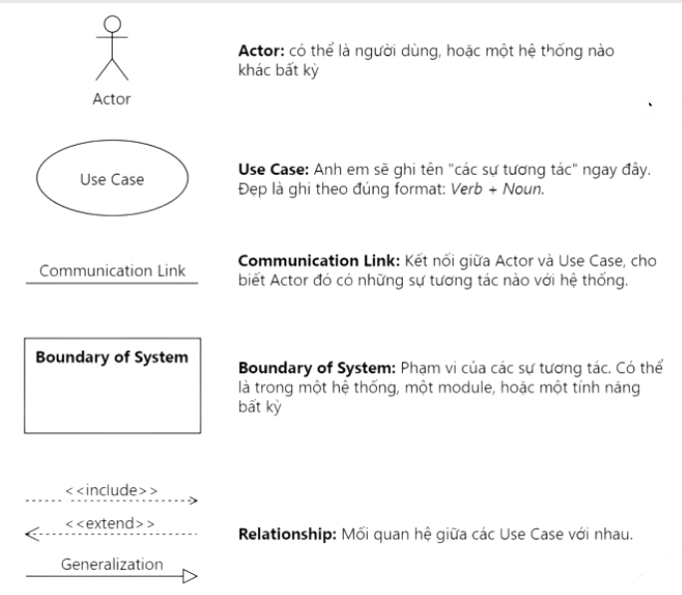

1. Danh sách Use case

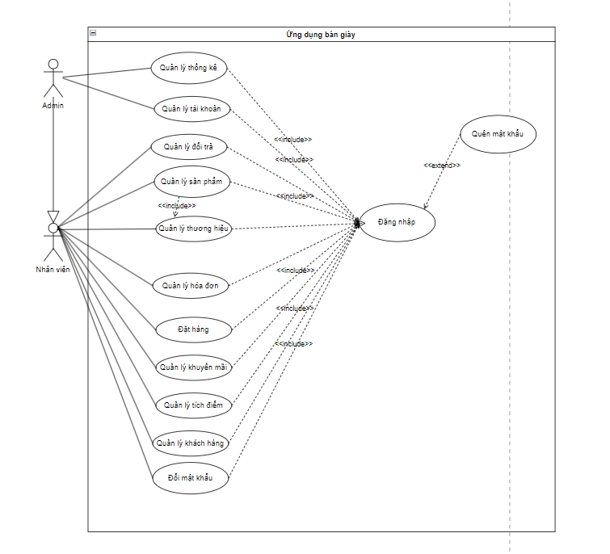

Hình 8 Use case tổng

|  |  |  |  |  |
| --- | --- | --- | --- | --- |
| **STT** | **Mã UC** | **Tên UC** | **Tác nhân** | **Mục đích** |
| **1** | UC-1.1 | UC – Tổng |  |  |
| **2** | UC-1.2 | UC – Quản lý | Quản Lý | Gồm chức năng cơ bản: quản lý thống kê, quản lý tài khoản,thêm sửa xóa, cập nhật… |
| **3** | UC-1.3 | UC – Nhân Viên | Nhân Viên | Gồm chức năng cơ bản: Như xem, thêm, sửa, xóa,tìm kiếm sản phẩm…. |

1. Đặc tả Use Case

Admin

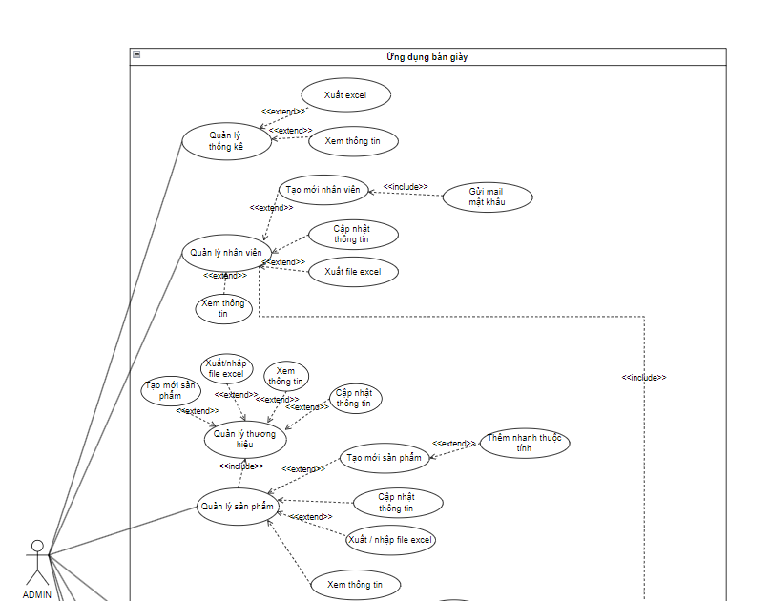

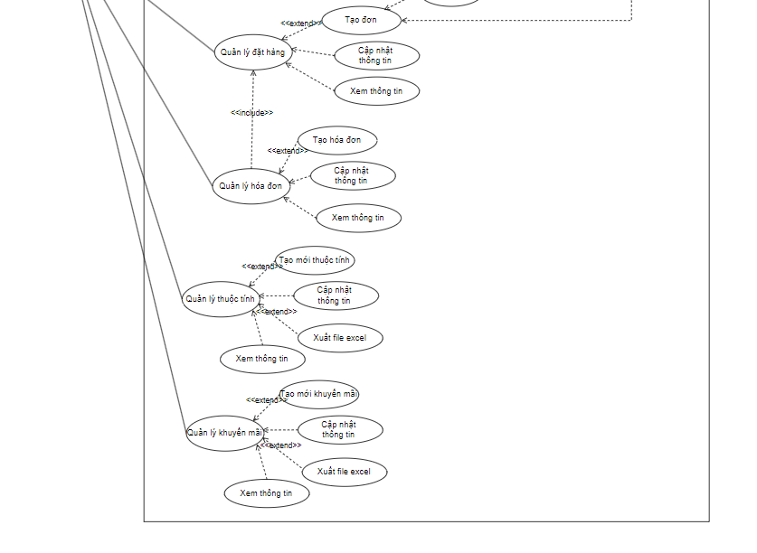

|  |  |  |  |
| --- | --- | --- | --- |
| **Mã Use Case** | UC-1.2 | **Tên Use Case** | UC – Quản lý |
| **Độ ưu tiên** | Cao | **Tác nhân** | Quản Lý |
| **User Story liên quan** | US-1.3 | **Người**  **phụ trách** | Hoàng Duy Khánh, Lê Duy Bảo Long, Nguyễn Hữu Dương, Nguyễn Đình Nam |
| **Mô tả** | Các chức năng cơ bản của sinh viên | | |
| **Luồng chạy** | Bước 1: Đăng nhập  Quản lý đăng nhập vào vệ thống bằng tài khoản và mật khẩu cá nhân.  Hệ thống kiểm tra tính hợp lệ của tài khoản và mật khẩu.  Nếu tài khoản và mật khẩu hợp lệ, hệ thống sẽ đăng nhập thành công cho luản lý.  Nếu tài khoản và mật khẩu không hợp lệ, hệ thống sẽ yêu cầu sinh viên nhập lại.  Bước 2: Thực hiện các chức năng  Quản lý sử dụng các chức năng trong quyền hạn có thể sử dụng như quản lý thống kê gồm xem thông tin thống kê và xuất excel, quản lý thêm sửa xóa nhân viên,…  Bước 3: Xem thông tin chi tiết  Quản lý chọn chức năng "Thông tin cá nhân".  Hệ thống hiển thị thông tin cá nhân quản lý | | |
| **Lưu ý** | Nếu thông tin nhập không hợp lệ hoặc bị thiếu, hệ thống sẽ hiển thị thông báo lỗi và yêu cầu điền lại thông tin cần thiết. | | |

|  |  |  |  |
| --- | --- | --- | --- |
| **Mã UC** | UC-1.2 | **Tên Use Case** |  |
|  |  |  |  |
| **Độ ưu tiên** |  | **Tác nhân** |  |
| **User Story liên quan** |  | **Người**  **phụ trách** |  |
| **Mô tả** |  | | |
| **Luồng chạy** |  | | |
| **Lưu ý** |  | | |

|  |  |  |  |
| --- | --- | --- | --- |
| **Mã UC** | UC-1.3 | **Tên Use Case** |  |
| **Độ ưu tiên** |  | **Tác nhân** |  |
| **User Story liên quan** |  | **Người**  **phụ trách** |  |
| **Mô tả** |  | | |
| **Luồng chạy** |  | | |
| **Lưu ý** |  | | |

### Activity Diagram

**Giải thích ký hiệu :**

| **Ký hiệu** | **Giải thích** |
| --- | --- |
|  | **Start:**Bắt đầu trước khi hoạt động diễn ra |
|  | **End:**Kết thúc hoạt động |
|  | **Condition:**điều kiện xảy ra, phân tán Yes - No |
|  | **Action Flow:**Luồng hoạt động |
|  | **Action state:**Một hoạt động đại diện cho việc thực hiện 1 hành động trên các đối tượng hoặc bởi các đối tượng |
|  | **Join:**Sử dụng khi có 2 hoặc nhiều hoạt động cùng 1 lúc |
|  | **Fork:**Sử dụng khi có 2 hoặc nhiều kết quả cùng 1 lúc |

Chức năng đăng nhập

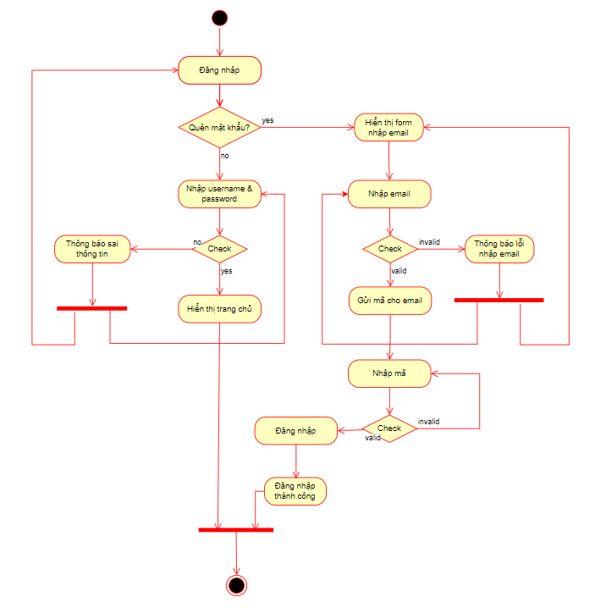

Hình 13 Activity diagram đăng nhập

Chức năng đổi mật khẩu

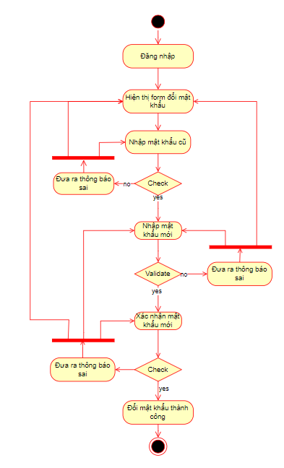

Hình 14 Activiy digram đổi mật khẩu

Chức năng quên mật khẩu

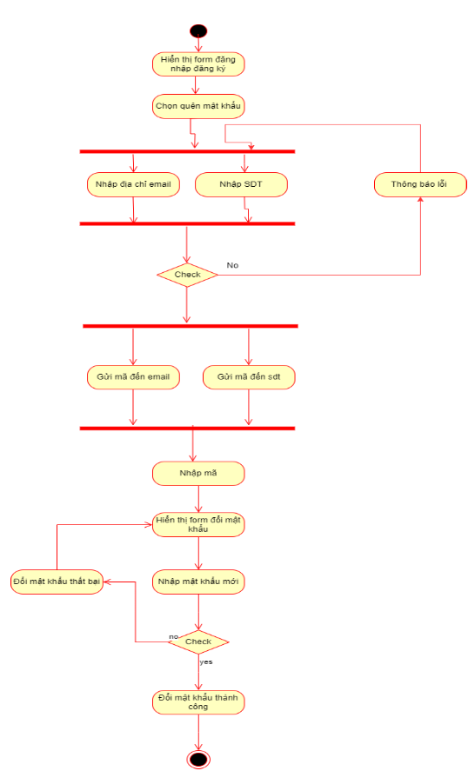

Hình 15 Activity diagram quên mật khẩu

1. Quan hệ thực thể
2. Danh sách thực thể

|  |  |  |
| --- | --- | --- |
| **STT** | **Tên thực thể** | **Mô tả** |
| **1** | Khách hàng | Là đối tượng đã đăng nhập vào hệ thống, có vai trò là “Khách Hàng”. Có thể xem thông tin sản phẩm |
| **2** | Nhân Viên | Là đối tượng đã đăng nhập vào hệ thống, có vai trò là “nhân viên”. Có thể xem ca làm,cập nhật thông tin sản phẩm |
| **3** | Quản Lý | Là đối tượng đã đăng nhập vào hệ thống, có vai trò là “Quản Lý”. Có thể tạo ca làm , quản lý nhân viên và sản phẩm |

1. Các mối quan hệ

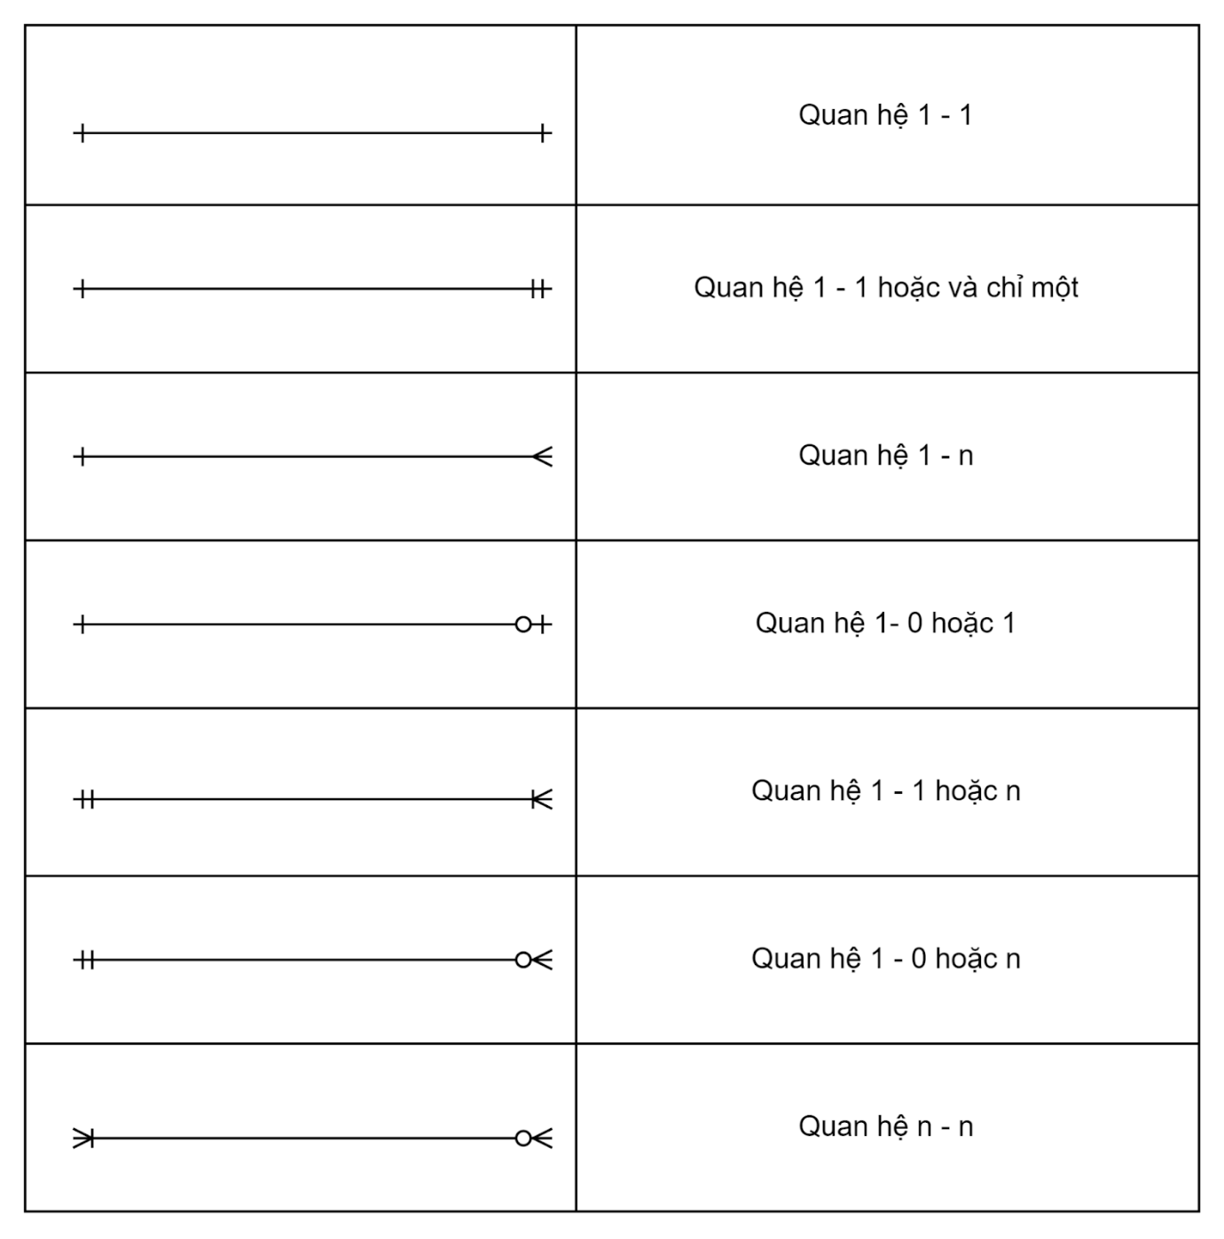

1. Sơ đồ quan hệ thực thể

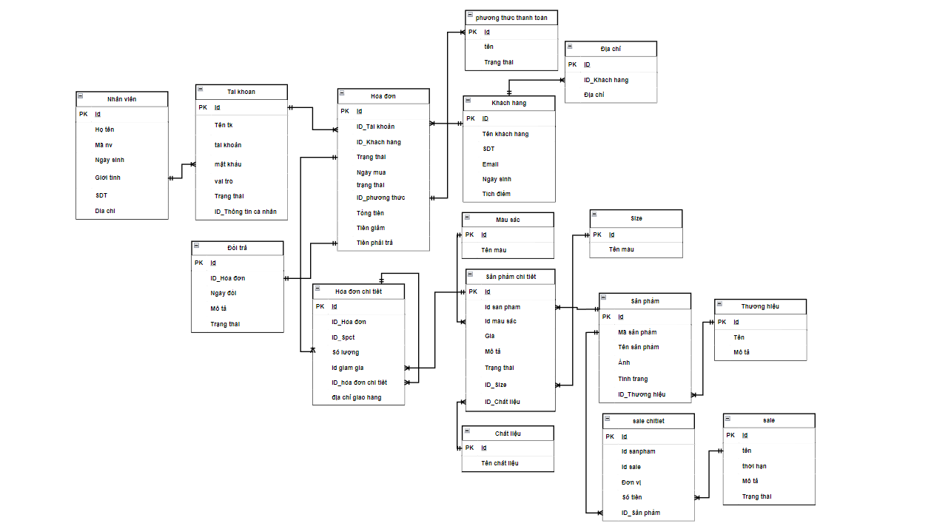

Hình 26 Sơ đồ quan hệ

# 

# Phần III: THIẾT KẾ

1. Kiến trúc hệ thống
2. Cơ sở dữ liệu
3. Chuẩn hóa
4. Danh sách bảng

|  |  |  |  |
| --- | --- | --- | --- |
| **STT** | **Tên bảng** | **Mô tả** | **Phụ thuộc** |
|  |  |  |  |

1. Đặc tả bảng

|  |  |  |  |  |
| --- | --- | --- | --- | --- |
| **Bảng Sản Phẩm** | | | | |
| **STT** | **Tên trường** | **Kiểu dữ liệu** | **Mô tả** | **Ràng buộc** |
| 1 | ID | INT | Dàng buộc dữ liêu duy nhất | PK, ID11 |
| 2 | IDsp | INT | Mã sản phẩm | NOT NULL |
| 3 | Tensp | NVACHAR(30) | Tên sinh viên | NOT NULL |
|  | Image | Image | Ảnh sản phẩm | NOT NULL |
|  | Tình Trạng | BIT | Trạng thái sản phẩm | NOT NULL |
|  | IDthuonghieu | INT | Mã Thương Hiệu | FK |

|  |  |  |  |  |
| --- | --- | --- | --- | --- |
| **Bảng Sản Phẩm Chi Tiết** | | | | |
| **STT** | **Tên trường** | **Kiểu dữ liệu** | **Mô tả** | **Ràng buộc** |
| 1 | ID | INT | Dàng buộc dữ liệu là duy nhất | PK, ID11 |
| 2 | IDsp | INT | Mã sản phẩm | FK |
| 3 | IDmausac | INT | Mã màu sắc | FK |
| 4 | gia | INT | Quyền hạn của tài khoản | NOT NULL |
| 5 | mota | NVACHAR(30 | Mô tả | NOT NULL |
| 6 | trangthai | BIT | Trạng thái sản phẩm | NOT NULL |
| 7 | Idsize | INT | Mã kích thước | FK |
| 8 | IDchatlieu | INT | Mẫ chất liệu | FK |

|  |  |  |  |  |
| --- | --- | --- | --- | --- |
| **Bảng Size** | | | | |
| **STT** | **Tên trường** | **Kiểu dữ liệu** | **Mô tả** | **Ràng buộc** |
| 1 | ID | INT | Dàng buộc dữ liệu là duy nhất | PK, ID11 |
| 2 | Name | VACHAR(20) | Tên Size | NOT NULL |

|  |  |  |  |  |
| --- | --- | --- | --- | --- |
| **Bảng Chất Liệu** | | | | |
| **STT** | **Tên trường** | **Kiểu dữ liệu** | **Mô tả** | **Ràng buộc** |
| 1 | ID | INT | Dàng buộc dữ liệu là duy nhất | PK, ID11 |
| 2 | Name | VACHAR(20) | Tên Chất Liệu | NOT NULL |

|  |  |  |  |  |
| --- | --- | --- | --- | --- |
| **Bảng Màu Sắc** | | | | |
| **STT** | **Tên trường** | **Kiểu dữ liệu** | **Mô tả** | **Ràng buộc** |
| 1 | ID | INT | Dàng buộc dữ liệu là duy nhất | PK, ID11 |
| 2 | Name | VACHAR(20) | Tên màu sắc | NOT NULL |

|  |  |  |  |  |
| --- | --- | --- | --- | --- |
| **Bảng Thương Hiệu** | | | | |
| **STT** | **Tên trường** | **Kiểu dữ liệu** | **Mô tả** | **Ràng buộc** |
| 1 | ID | INT | Dàng buộc dữ liệu là duy nhất | PK, ID11 |
| 2 | Name | VACHAR(20) | Tên thương hiệu | NOT NULL |
| 3 | Mota | VACHAR(20) | Mô tả | NOT NULL |

|  |  |  |  |  |
| --- | --- | --- | --- | --- |
| **Bảng  Sale Chitiet** | | | | |
| **STT** | **Tên trường** | **Kiểu dữ liệu** | **Mô tả** | **Ràng buộc** |
| 1 | ID | INT | Dàng buộc dữ liệu là duy nhất | PK, ID11 |
| 2 | IDsp | INT | Mã sản phẩm | FK |
| 3 | IDsale | INT | Mã sale | FK |
| 4 | Donvi | INT | Đơn vị | NOT NULL |
| 5 | sotien | INT | Gía Tiền | NOT NULL |

|  |  |  |  |  |
| --- | --- | --- | --- | --- |
| **Bảng  Sale** | | | | |
| **STT** | **Tên trường** | **Kiểu dữ liệu** | **Mô tả** | **Ràng buộc** |
| 1 | ID | INT | Dàng buộc dữ liệu là duy nhất | PK, ID11 |
| 2 | Name | VACHAR(20) | Tên sale | NOT NULL |
| 3 | Thoihan | DATE | Thời hạn sale | NOT NULL |
| 4 | mota | VACHAR(20) | Mô Tả | NOT NULL |
| 5 | Trạng Thái | BIT | Trạng thái sale | NOT NULL |

|  |  |  |  |  |
| --- | --- | --- | --- | --- |
| **Bảng  Khách Hàng** | | | | |
| **STT** | **Tên trường** | **Kiểu dữ liệu** | **Mô tả** | **Ràng buộc** |
| 1 | ID | INT | Dàng buộc dữ liệu là duy nhất | PK, ID11 |
| 2 | Name | VACHAR(50) | Tên Khách hàng | NOT NULL |
| 3 | SDT | VACHAR(10) | Số điện thoại khách hàng | NOT NULL |
| 4 | Email | VACHAR(50) | Email khách hàng | NOT NULL |
| 5 | ngaysinh | DATE | Ngày Sinh Khách Hàng | NOT NULL |
| 6 | tichdiem | INT | Tích điểm | NOT NULL |

|  |  |  |  |  |
| --- | --- | --- | --- | --- |
| **Bảng  Địa Chỉ** | | | | |
| **STT** | **Tên trường** | **Kiểu dữ liệu** | **Mô tả** | **Ràng buộc** |
| 1 | ID | INT | Dàng buộc dữ liệu là duy nhất | PK, ID11 |
| 2 | IDkh | INT | ID của giảng viên | FK,NOT NULL |
| 3 | diachi | VACHAR(50) | Tên dịa chỉ | FK,NOT NULL |

|  |  |  |  |  |
| --- | --- | --- | --- | --- |
| **Bảng Hóa Đơn** | | | | |
| **STT** | **Tên trường** | **Kiểu dữ liệu** | **Mô tả** | **Ràng buộc** |
| 1 | ID | INT | Dàng buộc dữ liệu là duy nhất | PK, ID11 |
| 2 | IDtk | INT | Mã tài khoản | FK,NOT NULL |
| 3 | IDkh | INT | Mã khách hàng | FK,NOT NULL |
| 4 | Trangthai | VACHAR(50) | Thời gian kết thúc | NOT NULL |
| 5 | ngaymua | DATE | Ngày mua hàng | NOT NULL |
| 6 | IdPttt | INT | Mã phương thức thanh toán | FK,NOT NULL |
| 7 | Tongtien | INT | Tổng tiền sản phẩm | NOT NULL |
| 8 | Tiengiam | INT | Tiền giảm | NOT NULL |
| 9 | tienphaitra | INT | Số tiền phải trả | NOT NULL |

|  |  |  |  |  |
| --- | --- | --- | --- | --- |
| **Bảng Hóa Đơn Chi Tiết** | | | | |
| **STT** | **Tên trường** | **Kiểu dữ liệu** | **Mô tả** | **Ràng buộc** |
| 1 | ID | INT | Dàng buộc dữ liệu là duy nhất | PK, ID11 |
| 2 | IDhd | INT | Mã hóa đơn | FK |
| 3 | IDspct | INT | Mã sản phẩm chi tiết | FK |
| 4 | Số Lượng | INT | Số Lượng | NOT NULL |
| 5 | IDgg | INT | Mã giảm giá | FK |
| 6 | Idhoadontt | INT | Mã hóa đơn chi tiêt | FK |
| 7 | Diachi | VACHAR(50) | Địa chỉ giao hàng | NOT NULL |

|  |  |  |  |  |
| --- | --- | --- | --- | --- |
| **Bảng  TaiKhoan** | | | | |
| **STT** | **Tên trường** | **Kiểu dữ liệu** | **Mô tả** | **Ràng buộc** |
| 1 | ID | INT | Dàng buộc dữ liệu là duy nhất | PK, ID11 |
| 2 | TenTK | VACHAR(50) | Tên tài khoản | NOT NULL |
| 3 | tk | VACHAR(50) | Tên đăng nhập | NOT NULL |
| 4 | matkhau | VACHAR(50) | Mật khẩu | NOT NULL |
| 5 | Vaitro | BIT | Vai Trò | NOT NULL |
| 6 | Trangthai | BIT | Trang thái | FK |
| 7 | IDttcn | INT | Mã Thông tin cá nhân |  |

|  |  |  |  |  |
| --- | --- | --- | --- | --- |
| **Bảng  Nhân Viên** | | | | |
| **STT** | **Tên trường** | **Kiểu dữ liệu** | **Mô tả** | **Ràng buộc** |
| 1 | ID | INT | Dàng buộc dữ liệu là duy nhất | PK, ID11 |
| 2 | hoten | VACHAR(50) | Họ Tên Nhân Viên | NOT NULL |
| 3 | manv | VACHAR(50) | Mã nhân viên | NOT NULL |
| 4 | ngaysinh | DATE | Ngày Sinh | NOT NULL |
| 5 | gioitinh | BIT | Giới tính | NOT NULL |
| 6 | sdt | VACHAR(50) | Số điện thoại nhân viên | NOT NULL |
| 7 | diachi | VACHAR(50) | Dịa chỉ nhân viên | NOT NULL |

|  |  |  |  |  |
| --- | --- | --- | --- | --- |
| **Bảng  DoiTra** | | | | |
| **STT** | **Tên trường** | **Kiểu dữ liệu** | **Mô tả** | **Ràng buộc** |
| 1 | ID | INT | Dàng buộc dữ liệu là duy nhất | PK, ID11 |
| 2 | Idhd | INT | Mã Hóa đơn | NOT NULL |
| 3 | Ngaydoi | DATE | Ngày đổi hàng | NOT NULL |
| 4 | Mota | VACHAR(50) | Mô tả lý do | NOT NULL |
| 5 | trangthai | BIT | Trang thái | NOT NULL |

|  |  |  |  |  |
| --- | --- | --- | --- | --- |
| **Bảng  Phuongthucthanhtoan** | | | | |
| **STT** | **Tên trường** | **Kiểu dữ liệu** | **Mô tả** | **Ràng buộc** |
| 1 | ID | INT | Dàng buộc dữ liệu là duy nhất | PK, ID11 |
| 2 | Ten | VACHAR(50) | Tên phương thức | NOT NULL |
| 3 | trangthai | BIT | Trạng thái | NOT NULL |

|  |  |  |  |  |
| --- | --- | --- | --- | --- |
| **Bảng  Địa Chỉ** | | | | |
| **STT** | **Tên trường** | **Kiểu dữ liệu** | **Mô tả** | **Ràng buộc** |
| 1 | ID | INT | Dàng buộc dữ liệu là duy nhất | PK, ID11 |
| 2 | IDkh | INT | Mã Khách Hàng | FK |
| 3 | Diachi | INT | Tên địa chỉ | NOT NULL |

1. Giao diện người dùng
   1. Danh sách giao diện

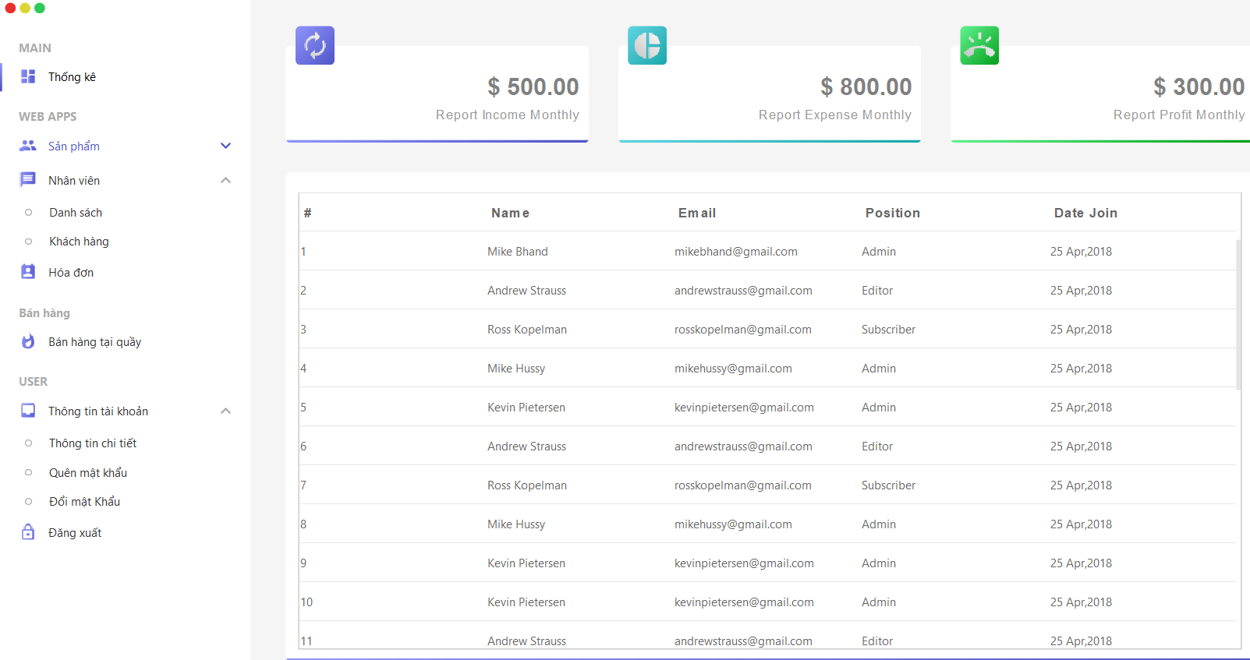

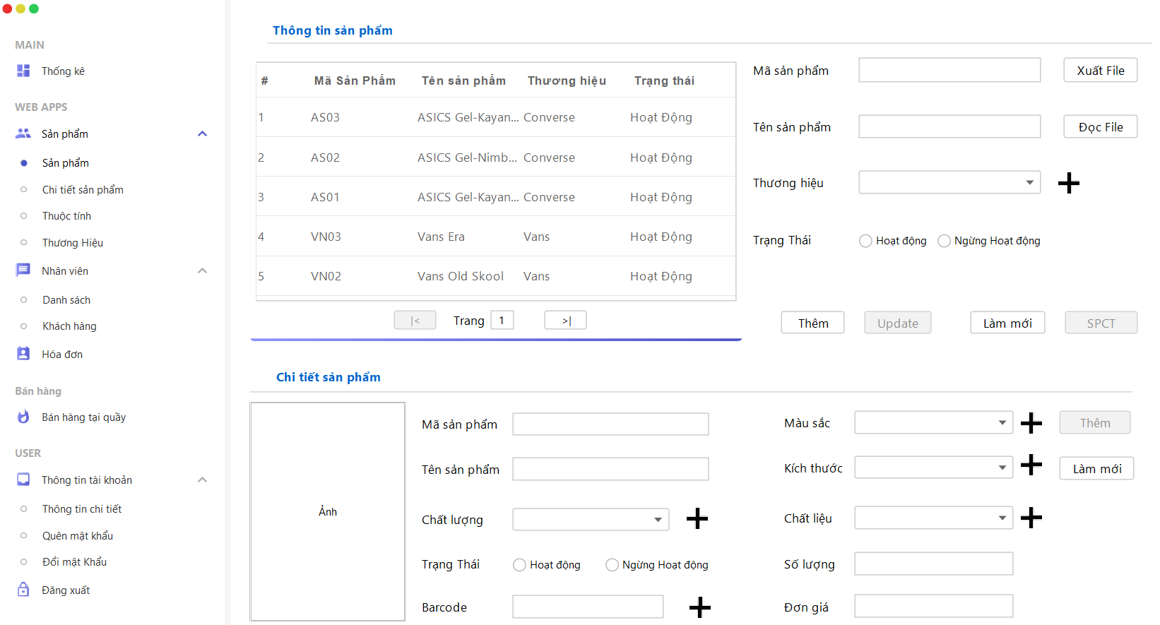

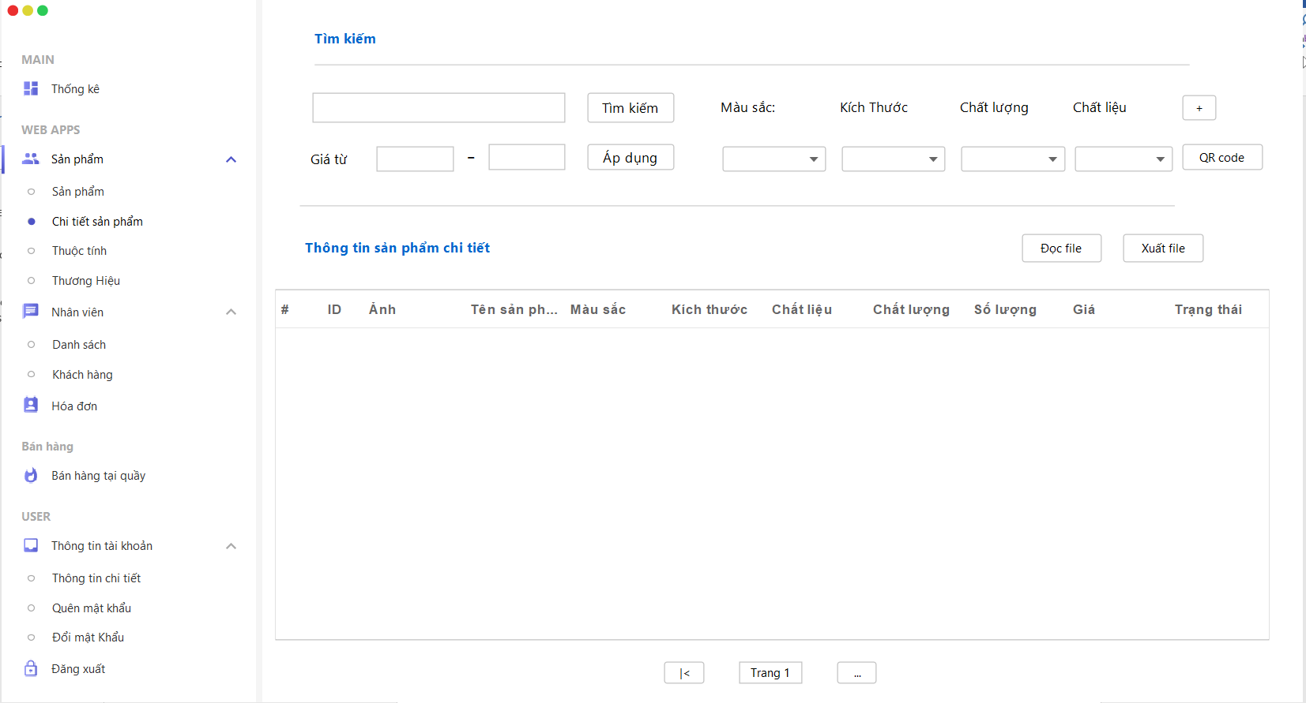

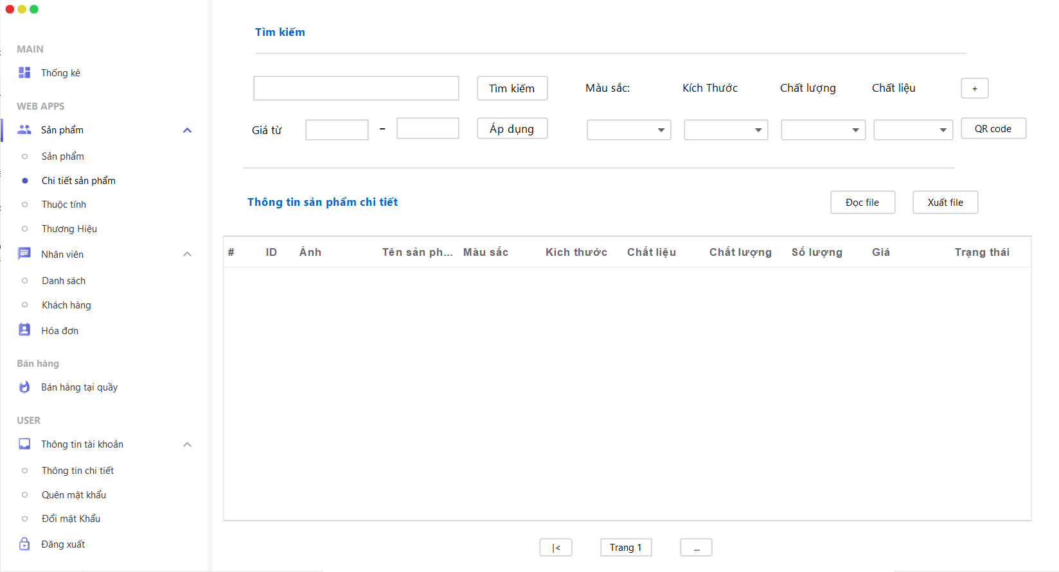

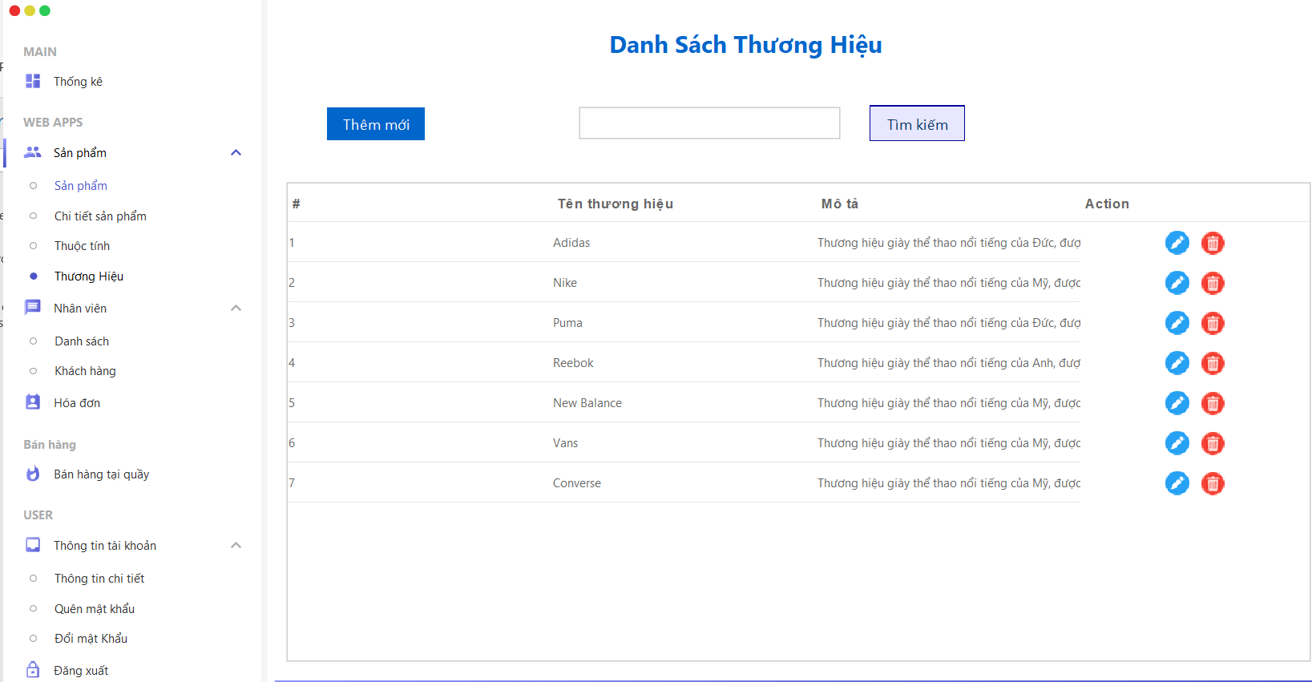

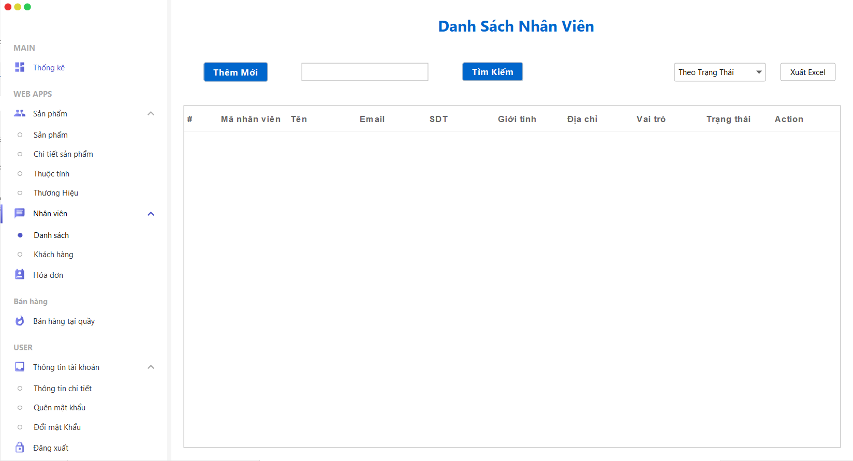

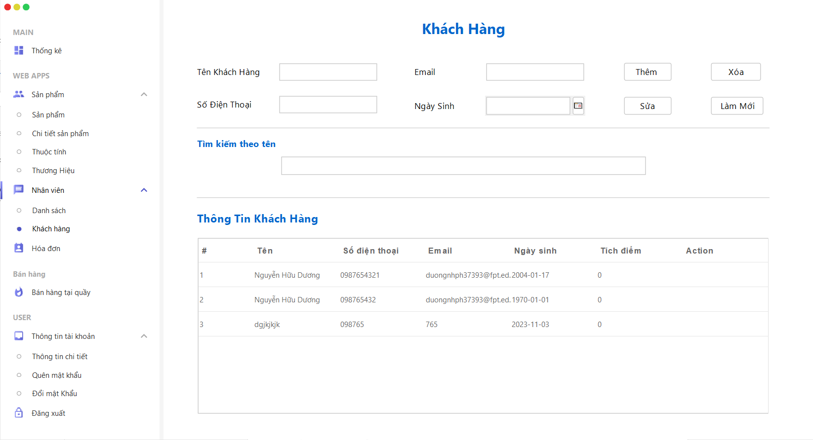

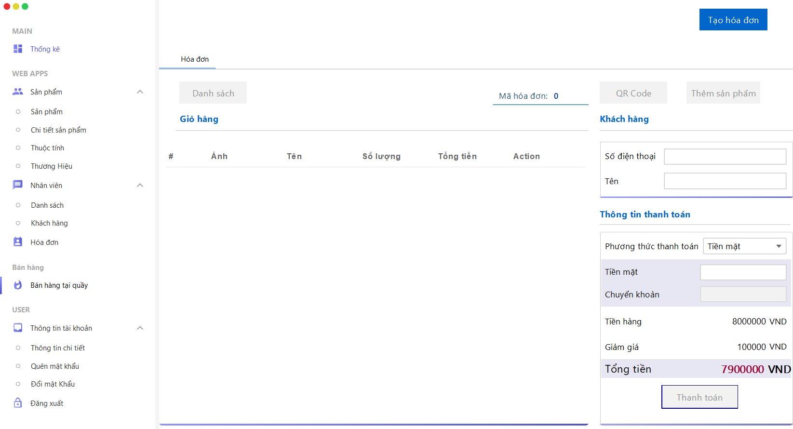

# Phần IV: THỰC THI

1. Tổ chức mã nguồn
2. Sơ đồ tổ chức

* Class diagram?

1. Thư viện sử dụng

|  |  |  |  |
| --- | --- | --- | --- |
| **STT** | **Tên thư viện** | **Phiên bản** | **Bản quyền** |
| 1 | spring-boot-starter | 3.1.3 | Apache 2.0 |
|  |  |  |  |

1. Đặc tả chức năng

# Phần V: KIỂM THỬ

1. Kế hoạch kiểm thử

|  |  |
| --- | --- |
|  |  |
| Test plan | [TestPlan 03 - Quản lý sinh viên.docx](https://docs.google.com/document/d/1aUyCufmMY9vx-vjh0QJNqkM32BhvMaV0/edit#heading=h.gjdgxs) |
| Test Design |  |
| Test Report |  |

1. Tiêu chí

* **Kiểm tra chức năng:**
* Xác định xem tất cả các chức năng cơ bản và các tính năng quan trọng đã hoạt động đúng cách hay không.
* Kiểm tra tất cả các tùy chọn và tính năng đã được triển khai một cách chính xác.
* **Kiểm tra hiệu năng:**
* Đánh giá hiệu suất của phần mềm, bao gồm tốc độ thực thi, sự ổn định, và tài nguyên hệ thống tiêu tốn.
* Kiểm tra xem phần mềm có đáp ứng được tải công việc và khả năng đáp ứng cho người dùng dưới mức tải đỉnh điểm không.
* **Kiểm tra tích hợp:**
* Nếu phần mềm phải tích hợp với các hệ thống khác hoặc dịch vụ bên ngoài, hãy kiểm tra tích hợp để đảm bảo hoạt động một cách hợp lý.
* **Kiểm tra bảo mật:**
* Đánh giá các biện pháp bảo mật đã triển khai trong phần mềm để đảm bảo tính bảo mật của dữ liệu và hệ thống.
* **Kiểm tra sự tuân thủ:**
* Xác định xem phần mềm có tuân thủ các tiêu chuẩn, quy định, và luật pháp liên quan không. Điều này đặc biệt quan trọng nếu phần mềm phải tuân thủ các quy định về quyền riêng tư hoặc bảo mật dữ liệu.
* **Thu thập ý kiến từ người dùng:** Hãy thu thập ý kiến phản hồi từ người dùng cuối về trải nghiệm của họ với phần mềm. Phản hồi này có thể giúp bạn đánh giá xem phần mềm đã đáp ứng được mong đợi của họ hay không.
* **Kiểm tra sự ổn định:** Chạy phần mềm trong một thời gian dài để kiểm tra sự ổn định và đảm bảo rằng không có lỗi hoặc sự cố nghiêm trọng xảy ra.
* **So sánh với mục tiêu ban đầu:** So sánh hiệu suất và tính năng của phần mềm với các mục tiêu ban đầu và yêu cầu đã đặt ra để xem liệu nó đã đáp ứng được chúng hay không.
* **Kiểm tra tài chính:** Đánh giá chi phí đã bỏ ra so với kết quả và giá trị mà phần mềm mang lại.
* **Đánh giá sự hài lòng của người dùng:** Thu thập phản hồi và đánh giá sự hài lòng của người dùng về phần mềm dựa trên các yếu tố như trải nghiệm người dùng, hiệu suất, và tính năng.

Khi bạn đã thực hiện các kiểm tra và đánh giá này, bạn có thể tự tin xác định xem phần mềm đã đạt được mong đợi hay chưa và xem có cần điều chỉnh hoặc cải thiện thêm không.

1. Chiến lược triển khai

* **Xác định mục tiêu kiểm thử:** Đầu tiên, bạn cần xác định rõ mục tiêu và tiêu chí kiểm thử. Điều này bao gồm việc xác định chức năng, hiệu suất, tích hợp, bảo mật và các yếu tố khác cần được kiểm tra.
* **Lập kế hoạch kiểm thử:** Tạo một kế hoạch kiểm thử chi tiết, bao gồm lịch trình, tài nguyên, và phương pháp kiểm thử. Xác định loại kiểm thử sẽ được thực hiện, ví dụ: kiểm thử hộp đen (black-box testing) hoặc kiểm thử hộp trắng (white-box testing).
* **Tạo các ca kiểm thử:** Xác định các trường hợp kiểm thử cụ thể dựa trên mục tiêu và yêu cầu của phần mềm. Điều này bao gồm việc tạo ra các tình huống và dữ liệu thử nghiệm để kiểm tra tính năng và hiệu suất của phần mềm.
* **Thực hiện kiểm thử:** Thực hiện các ca kiểm thử theo kế hoạch đã xây dựng. Đảm bảo rằng bạn ghi lại kết quả của mỗi kiểm thử và xác định bất kỳ lỗi hoặc vấn đề nào mà bạn gặp phải.
* **Đánh giá và báo cáo kết quả:** Xem xét kết quả kiểm thử và so sánh chúng với các tiêu chí đã đặt ra. Báo cáo bất kỳ lỗi hoặc vấn đề nào bạn tìm thấy và xác định xem chúng có ảnh hưởng đến khả năng của phần mềm đáp ứng yêu cầu hay không.
* **Sửa lỗi và kiểm tra lại:** Nếu có lỗi hoặc vấn đề, sửa chúng và sau đó thực hiện kiểm tra lại để đảm bảo rằng chúng đã được khắc phục một cách hiệu quả.
* **Kiểm thử tích hợp:** Nếu phần mềm phải tích hợp với các hệ thống khác, thực hiện kiểm thử tích hợp để đảm bảo tính liên kết và tính nhất quán.
* **Kiểm thử hiệu năng:** Đánh giá hiệu suất của phần mềm bằng cách thực hiện kiểm thử hiệu năng để xác định tải công việc tối đa và thời gian phản hồi.
* **Kiểm thử bảo mật:** Đánh giá tính bảo mật của phần mềm bằng cách thực hiện kiểm thử bảo mật để tìm kiếm các lỗ hổng và ranh giới bảo mật.
* **Kiểm thử hệ thống và tự động hóa:** Kiểm tra phần mềm trong môi trường hệ thống cuối cùng để đảm bảo tính nhất quán và đáp ứng các yêu cầu cuối cùng. Tự động hóa các ca kiểm thử có thể giúp tiết kiệm thời gian và tài nguyên.
* **Phê duyệt và chấp nhận:** Sau khi tất cả các kiểm thử đã được hoàn thành và lỗi đã được sửa, tiến hành quá trình phê duyệt và chấp nhận phần mềm. Đảm bảo rằng nó đạt được các tiêu chí đã đặt ra và sẵn sàng cho việc triển khai.

1. Thống kê kết quả

**Xác định danh sách lỗi và vấn đề:** Tạo một danh sách chi tiết về các lỗi, vấn đề hoặc sự cố mà bạn đã phát hiện trong quá trình kiểm thử. Ghi rõ mô tả, ưu tiên, và tình trạng (đã sửa, chữa sửa, đang được xem xét) của từng lỗi.

**Phân loại lỗi:**Phân loại các lỗi dựa trên mức độ nghiêm trọng và ưu tiên. Điều này giúp xác định xem các lỗi nào cần được sửa ngay lập tức và các lỗi có thể được xem xét sau.

**Đánh giá tính năng và hiệu suất:** Đánh giá xem phần mềm có đáp ứng được các tiêu chí tính năng và hiệu suất đã đặt ra hay không. Xác định xem có bất kỳ tính năng nào cần được điều chỉnh hoặc cải thiện.

**Kiểm tra bảo mật:** Xác định các lỗ hổng bảo mật và đánh giá mức độ rủi ro của chúng. Xác định xem các biện pháp bảo mật đã triển khai có đáp ứng được yêu cầu hay không.

**Kiểm tra tích hợp:**Đảm bảo rằng tích hợp với các hệ thống khác đã diễn ra một cách suôn sẻ và không gây ra sự cố nào.

**Kiểm tra hiệu năng:** Đánh giá tình trạng hiệu suất của phần mềm và xác định liệu nó đáp ứng được tải công việc và thời gian phản hồi dưới tải cao hay không.

**Tổng hợp kết quả:** Tổng hợp các kết quả kiểm thử vào một báo cáo kiểm thử hoặc tài liệu tổng kết. Đảm bảo rằng mọi thông tin quan trọng về các lỗi, tính năng, hiệu suất, và tích hợp đã được ghi lại một cách chi tiết.

**Lập báo cáo kiểm thử:** Tạo một báo cáo kiểm thử chứa tất cả thông tin về quá trình kiểm thử và kết quả của nó. Báo cáo này nên bao gồm danh sách các lỗi, mức độ nghiêm trọng, tình trạng của mỗi lỗi, đánh giá hiệu suất và tích hợp, cũng như bất kỳ khuyến nghị nào cho việc cải thiện.

**Lên kế hoạch sửa lỗi và cải thiện:** Dựa trên danh sách lỗi và khuyến nghị trong báo cáo kiểm thử, lên kế hoạch để sửa lỗi và cải thiện phần mềm. Xác định ưu tiên và thời gian cần thiết cho từng nhiệm vụ.

**Phê duyệt và chấp nhận:**Cuối cùng, sau khi tất cả các lỗi đã được sửa và phần mềm đáp ứng được các tiêu chí và mục tiêu, tiến hành quá trình phê duyệt và chấp nhận phần mềm để triển khai cho người dùng cuối.

1. Thời gian phát triển dự án
2. Mức độ hoàn thành dự án
3. Những rủi ro, khó khăn & Cách giải quyết
4. Bài học